Relatório de sugestões

Título: Kaizen

Nome do arquivo e versão: http://10.137.69.59/producao_homolog

Checagem: Kelly Mayumi Ishida

Data: 24/07/2015

1. **OED em produção**

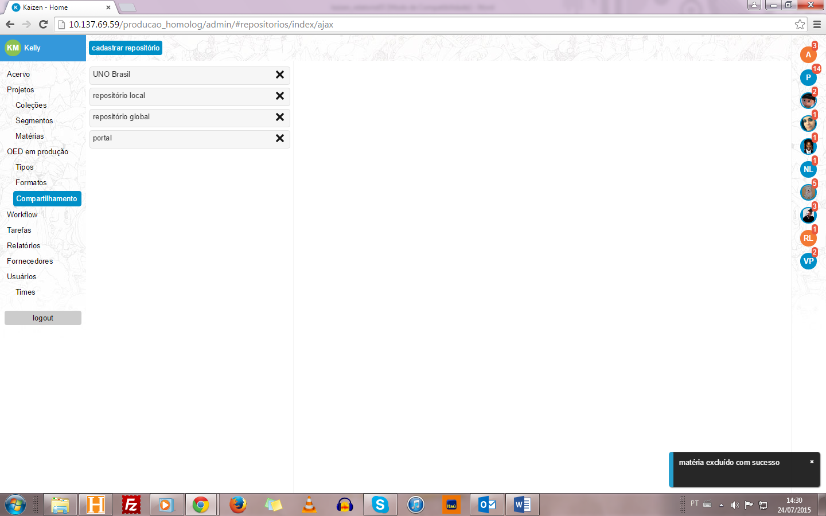

Trocar “matéria” por “repositório”

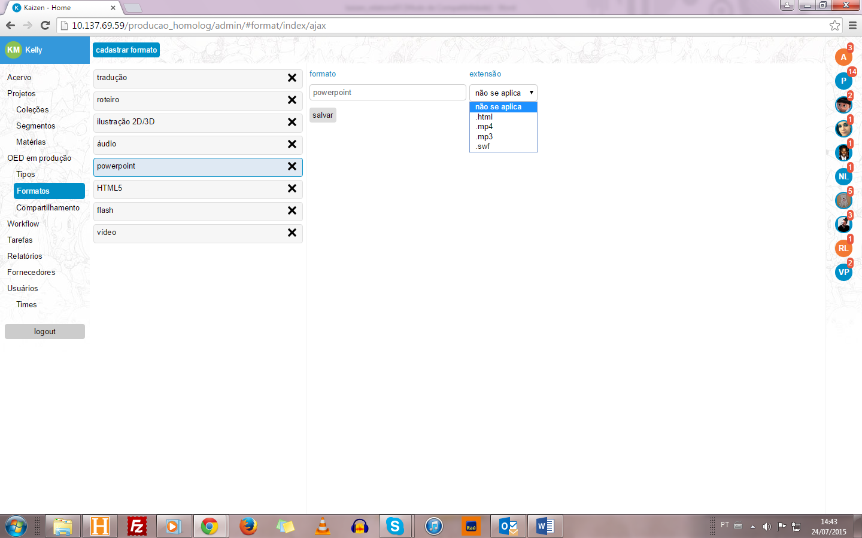

Esse campo só pode ser modificado por você, né? Modifiquei o formato “ppt” para “porwerpoint”. Por favor, pode inserir a extensões:

.ppt

.pps

.pdf

.doc

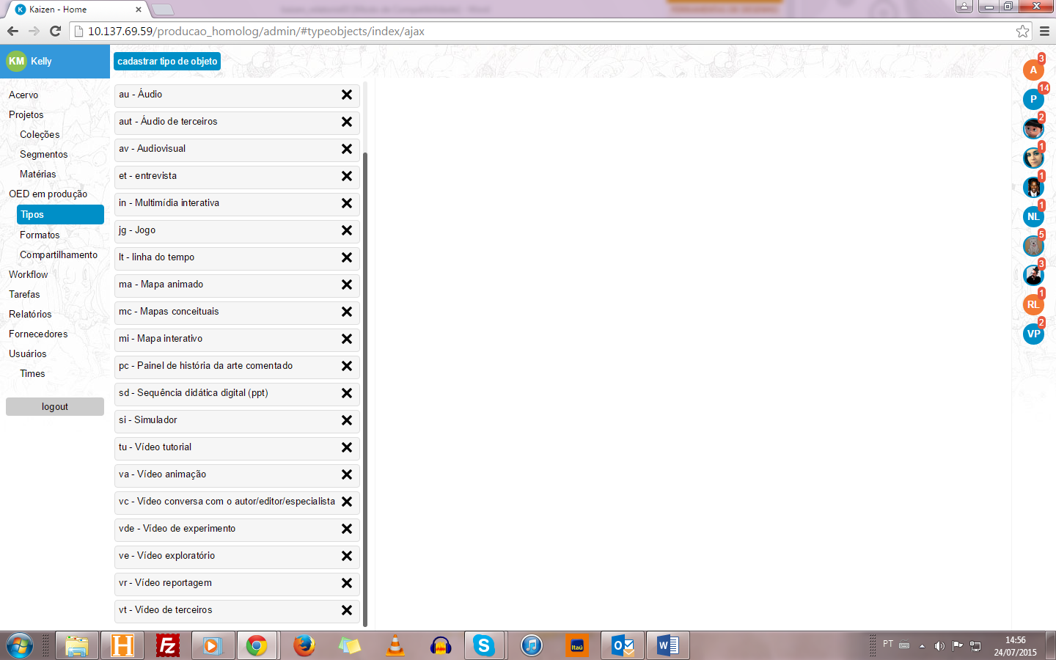

Nessa lista, deixar tudo em caixa baixa. Tem de ser feito um a um? Se sim, aproveita e corrige a grafia de:

mc - mapa conceitual

va - videoanimação

tu - tutorial

vr - videorreportagem

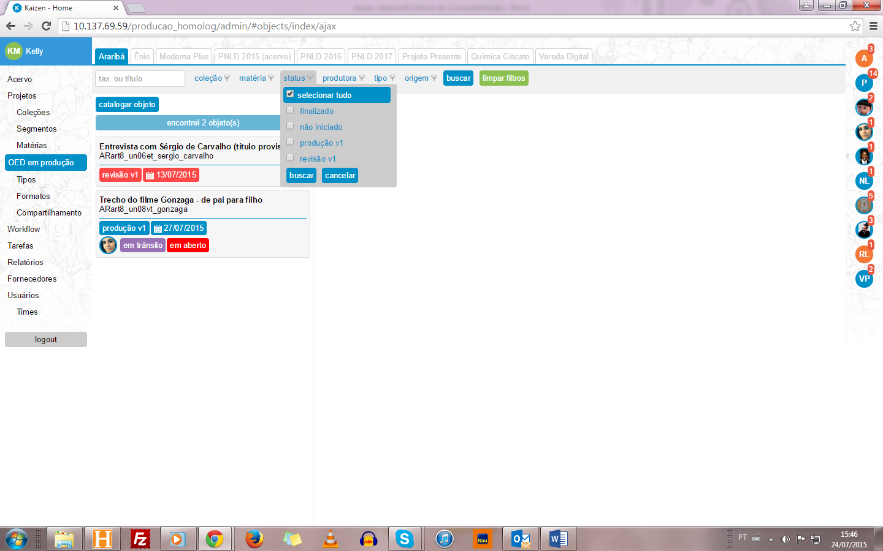

Ao abrir o filtro status já aparece selecionado o item “selecionar tudo” – parece um erro, já que os itens abaixo não estão selecionados.

Utilizar uma cor com mais contraste se um dos filtros estiver ativo.

Como os filtros aparecem sem seleção, aqui o melhor seria não aparecer nada até o usuário fazer a sua busca. O mesmo vale para o funcionamento de “Coleções”.

Como há filtros, acho as abas redundantes. O que você acha de retirar as abas e deixar só os filtros? O visual ficaria como em “Coleções”.

Taxonomia se refere mais às regras de classificação. Que tal mudar o texto “tax. ou título” por “título ou arquivo”?

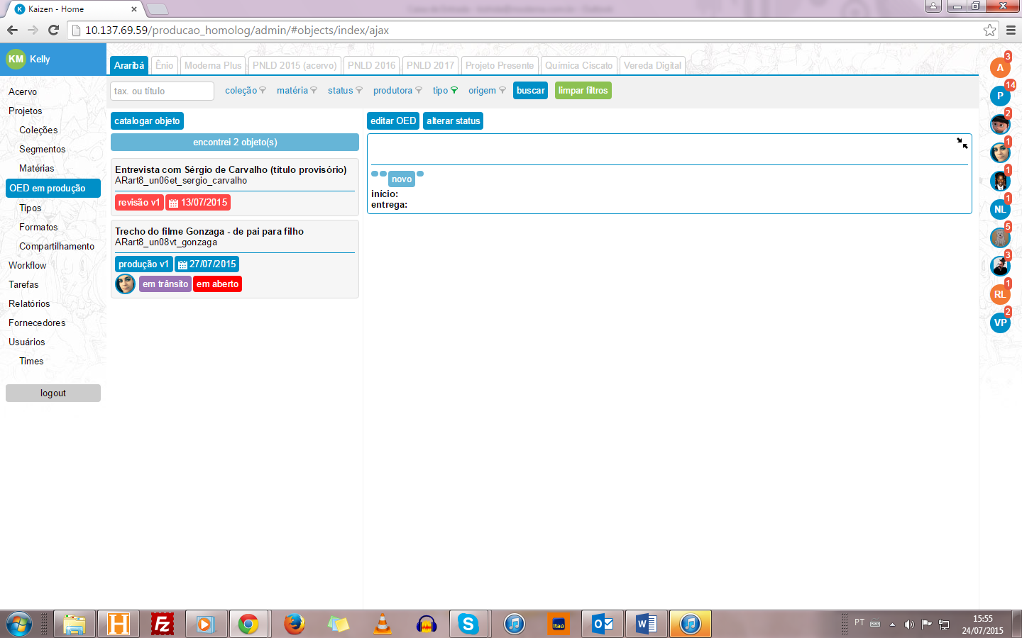

Cliquei em “catalogar objeto”, não escrevi nada e cliquei em “voltar”. Como eu não havia salvo não deveria aparecer nada aqui, né?

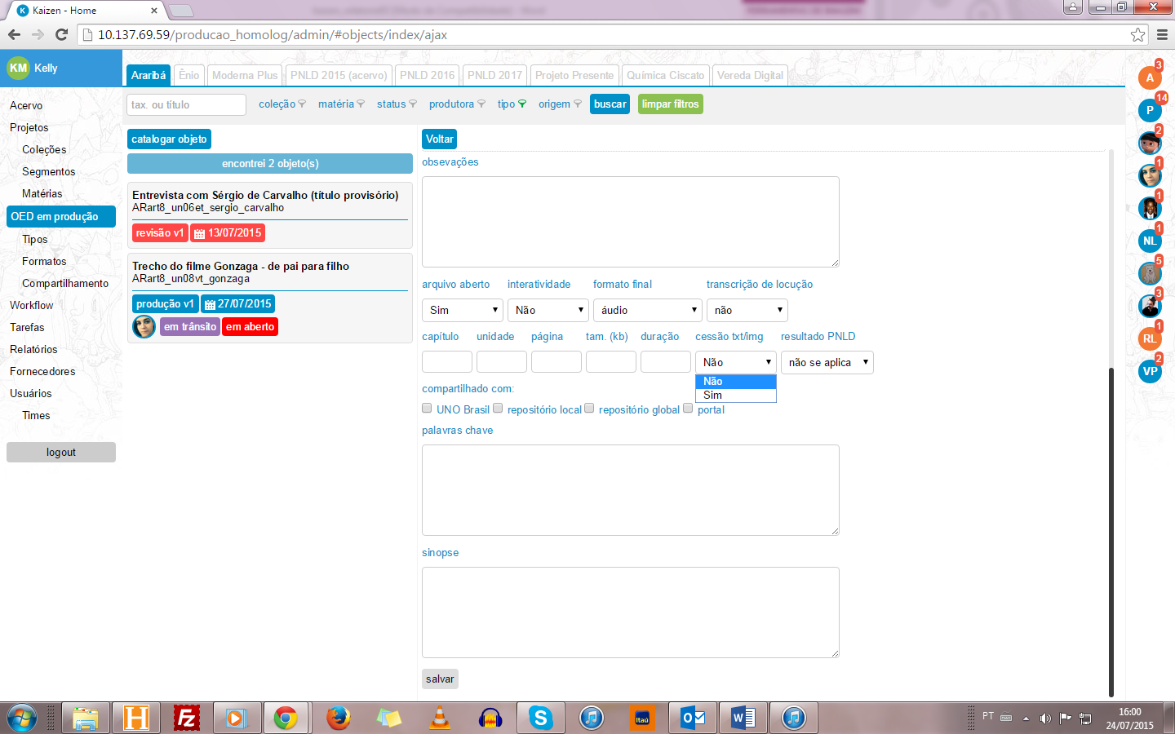

Aqui também seria melhor se estiver “selecione” primeiro (deixar os “selecione” em caixa baixa).

Acho que já deixar uma opção selecionada aumenta as chances de escapar no cadastro uma opção errada nesses itens.

Mexer na entrelinha de todo o formulário. Deixar maior o espaço em branco acima do texto. O texto deverá ficar mais próximo do campo de preenchimento.

Daria para colocar um espaço branco maior entre um item e outro do compartilhamento?

Colocar hífen: “palavras-chave”

Deixar em caixa baixa.

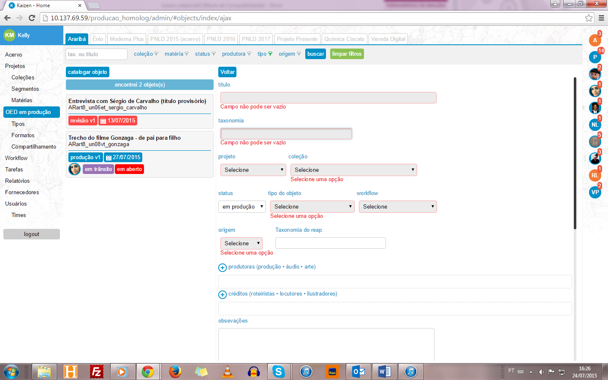

Mudar para:

Créditos (roteiro . locução . ilustração)

Nesses dois campos também é bom repetir o “selecione uma opção”

Vamos padronizar com os textos em caixa baixa?

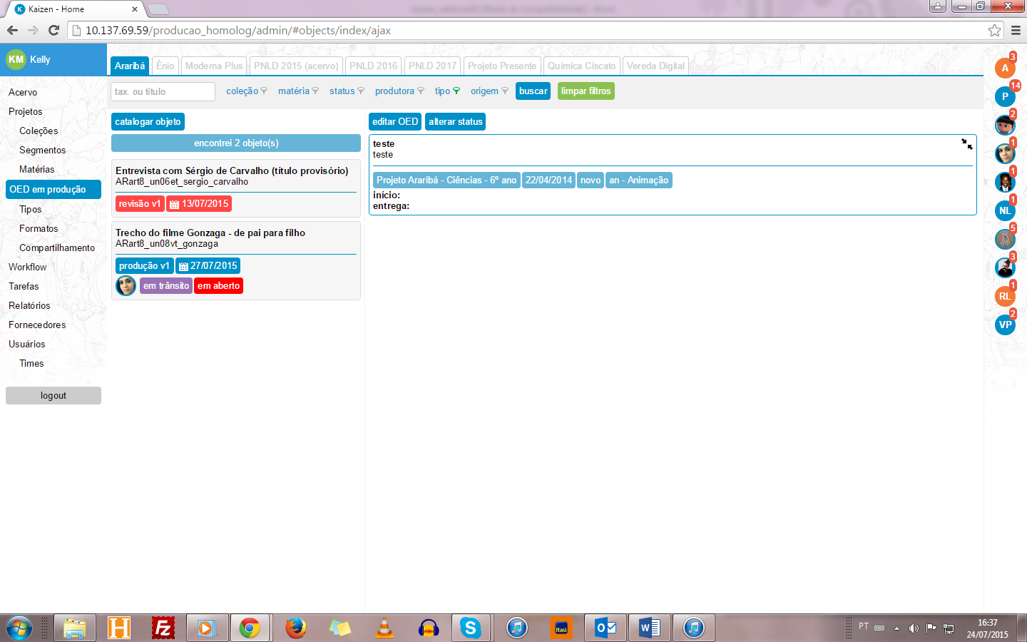

Uma vez cadastrado, quem pode excluir um objeto? Só você? Depois de ter cadastrado esse teste não consegui localizá-lo fazendo uma busca...

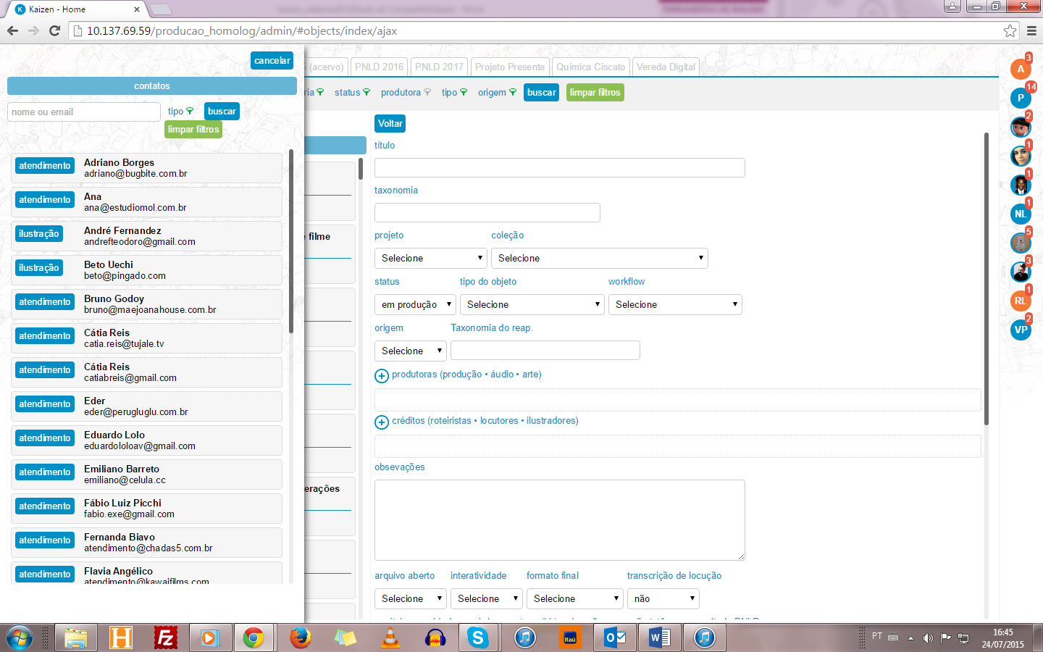

Essa área ainda não foi terminada, né? Como funcionaria a seleção de mais de um item? Acho que para o cadastro do objeto não é necessário o e-mail, mas ao carregar na lista será preciso ficar claro qual a classificação da produtora e da pessoa creditada.

Veja se há necessidade de deixar o nome em bold.

O que você acha desse menu recolher automaticamente quando o usuário voltar a preencher o formulário?

Se possível, ajustar para o “limpar filtros” ficar na mesma linha do botão “buscar”